**TRAITEMENT DE SIGNAL**

**EN TEMPS REEL**

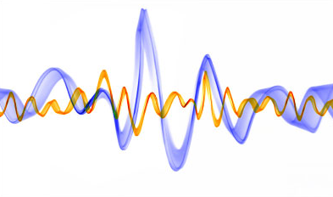

Réalisé par : Elhattami Amine

Encadré par : Pr. ElMhamdi Jamal

**Préface**

Presque tous les équipements modernes sont équipés de matériel audio. Ce dernier permet d'enregistrer l’audio sous forme numérique, et le stocker pour une lecture ultérieure.

Cette information numérique peut être manipulé pour changer diffèrent aspects du signal audio lors de la lecture. Plusieurs "effets" appliqué aux signaux audio numériques sont utilisé dans la vie de tous les jours en raison de la flexibilité et de la fidélité du traitement de signal numérique ainsi que la robustesse et la rapidité du matériel électronique.

Le traitement de signal numérique en temps réel exige une combinaison de matériel efficace, et des algorithmes efficaces.

Ce rapport est le résultat d'un projet qui traite les exigences et la façon pour réaliser un système de traitement audio numérique en temps réel sur une carte de développement contenant un FPGA.

**TABLE DE MATIERE**

**Chapitre 1 : Vue d’ensemble**

1 -Sujet du projet …………………………………………………………………………………….

2 -Choix de la carte de développement …………………………………………………………...

**Chapitre 2 : Signal numérique sonore**

1 -Propriété physique d’un signal sonore

2 -Représentation numérique du son

**1**

**Vue d’ensemble**

**1 Sujet du Projet**

Le traitement du signal numérique étudie les techniques de traitement (filtrage, compression), d'analyse et d'interprétation des signaux numérisés. À la différence du traitement des signaux analogiques qui est réalisé par des dispositifs en électronique analogique, le traitement des signaux numériques est réalisé par des machines numériques telles que des ordinateurs ou des circuits dédiés.

Ce projet consiste à réaliser un système de traitement de signal audio ainsi qu’une interface d’acquisition audio pour implémenter un système de filtrage audio utilisant des filtre a réponse impulsionnel finie et infinie.

**2 Choix de la carte de développement**

Une des raisons principales pour l’utilisation de la carte de développement DIGILENT ATLYS SPARTAN 6 était la disponibilité d’une puce entrée/sortie audio tel que le LM5450 AC97 Audio Codec qui permettra la réalisation de l’interface audio avec des sources externe. L’FPGA et le LM4550 sont reliés par une simple interface numérique composée d'une horloge 12,288 MHz généré par le codec, des données série et un signal de synchronisation pour synchroniser les données entre le FPGA et codec.

La plateforme contient 4 entrées jack audio 1/8’’ et une dizaine de switches et de boutant poussoir permettant l’interaction avec l’FPGA et 8 leds pour la visualisation.

La carte propose aussi une interface USB pour la programmation et le débogage ainsi qu’un logiciel (ADEPT), qui facilite le transfert du programme synthétisé sans avoir recours a d’autre équipement matériel tel que JTAG un peu plus complexe.

**2**

**Signal numérique audio**

**1 Propriété physique d’un signal sonore**

Le signal sonore numérique est la représentation de sons naturels (vagues de vibration dans une moyenne d'air) comme un ensemble d'informations numériques (une série de chiffres). Le son est créé lorsque l'air est perturbé, généralement par un objet vibrant. L’objet vibrant provoque des ondulations pour varier la pression d'air. Très peu d'air se déplace, pendant que la variation de pression est propagée par la collision des molécules de l'air, semblable à la façon dont les ondulations se propagent à la surface d'eau. (Pohlmann 1993, 1-3) Ces «vagues» qui font varier la pression provoque le tympan de se déplacer d'avant et en arrière. Le mouvement est effectuée à partir de la membrane du tympan à un organe appelé cochlée qui est une série de petit os. La cochlée contient une série de plus de 10.000 poils de diffèrent tailles, qui converti ces vibrations a des impulsions nerveuse qui sont transmis au cerveau pour être décodé.

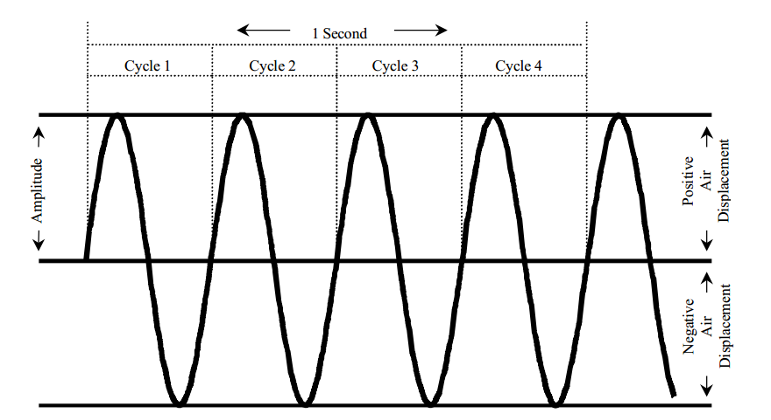L'oreille traite deux caractéristiques du son: le volume et la hauteur. Les sons naturels se composent de plusieurs hauteurs, chacune à un volume différent. Une onde périodique simple, comme la montre la Figure 2-1, n'a qu'une seul hauteur. Le volume ou l'amplitude de l'onde sonore correspond à la quantité d'air déplacé par chaque oscillation ou cycle d'onde. La hauteur ou fréquence de l'onde correspond au nombre de cycles d'onde par seconde. Les poils de différentes tailles dans la cochlée de l'oreille répondent aux besoins spécifiques des fréquences présentes dans l'onde sonore. La quantité de vibration de cheveux et de l'intensité de l'influx nerveux résultante est proportionnelle à l'amplitude d’une fréquence particulière. Figure 2-2 illustre un exemple simple de deux fréquences dans un son unique combinée en autre terme une forme d'onde.

Figure 2-1 : Amplitude et fréquence d’une onde cyclique simple

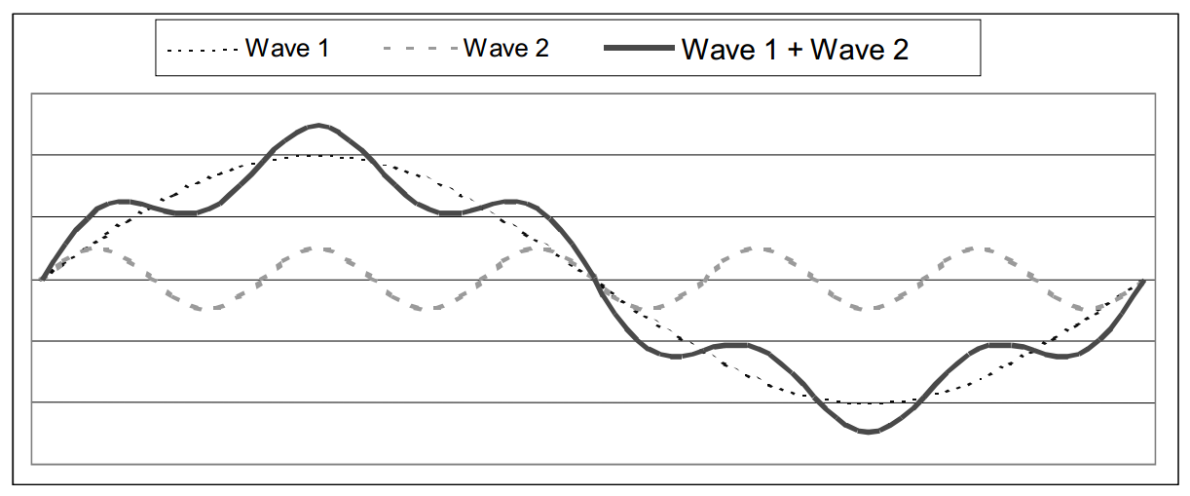

Figure 2-2 : Combinaison de deux ondes de différentes fréquences

Le traitement du signal numérique sonore est l'analyse et la manipulation de données audio et de forme d'onde, ce qui peut devenir une tâche complexe. Comme beaucoup de représentations informatiques de phénomènes du monde réel, la modélisation des ondes sonores peuvent être effectués à n'importe quel niveau de complexité désiré. La complexité

Du signal acoustique est principalement dû à la complexité du monde naturel. Comme

L’illustre la Figure 2-3, un petit échantillon d'un signal de la voix humaine est très complexe et n'est pas complètement périodique. En outre, les propriétés physiques des objets dans une pièce et l’air lui-même déterminé quelles fréquences sont réfléchies où absorbés. La plupart des gens peuvent écouter un son les yeux bandés et déterminer la taille de la pièce. Des gens formés peuvent même déterminer les types de matériaux qui composent les murs.

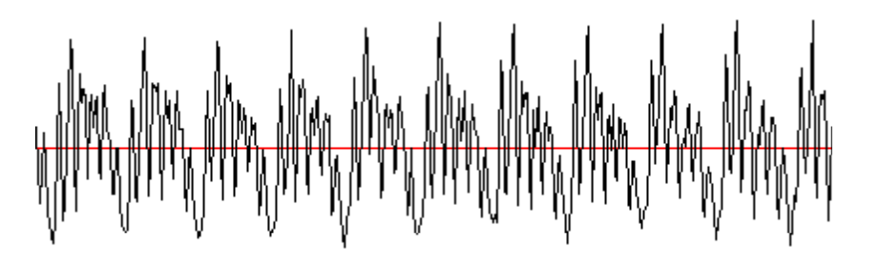 Figure 2-3 : Echantillon de forme d’onde de la voix humaine

La modification des propriétés telles que l'humidité et la température, peuvent affecter les caractéristiques acoustiques d'une pièce. En outre, les formes et les angles des parois d'une

chambre déterminent la direction vers lesquelles les ondes sonores rebondissent. Les ondes qui ont rebondis sur les surfaces peuvent entrer en collision, provoquant soit une addition ou l'effet d'annulation. Cet effet peut facilement reproduit si un petit objet est déposé dans un récipient d'eau. L'eau n’aura le même motif d'ondulation, à cause des vagues qui sont réfléchie par les extrémités du récipient.

La taille d'un objet dans une pièce peut bloquer ou plier des fréquences différentes. Par exemple: tenir un ordinateur portable entre vous et votre chaîne hi-fi bloquera les fréquences les plus élevées, mais vous serez toujours en mesure d'entendre les plus basse

fréquences. La mesure dans laquelle un ordinateur peut analyser ou de générer des ondes sonores est donc dépendante de la complexité de l'environnement modélisé.

Générer un son d'un orchestre complet proche de la perfection exigerait des connaissances extrêmement détaillée des instruments et de l'environnement physique. Un tel modèle complexe devra alors suivi de la réflexion, de flexion et de l'interaction des ondes sonores dans la pièce.

**2 Représentation numérique du son**

Pour un système numérique de traitement de l'audio, un procédé de conversion audio vers le domaine de l'information numérique est requise. Le format le plus commun

de la représentation numérique des informations audio est Pulse Code Modulation.

Typiquement, les ondes sonores sont converties en une série de nombres (PCM) en tant que:

* Une onde sinusoïdale simple, sera utilisée comme un exemple. Une telle onde serait

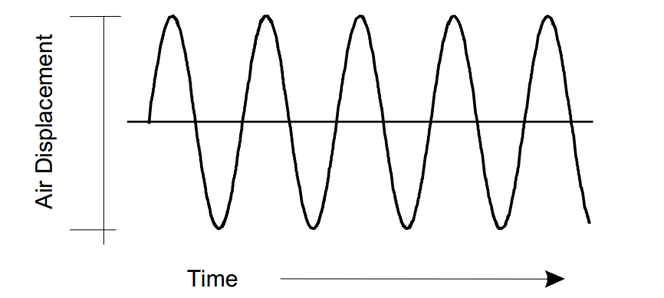générer par un objet vibrant selon un motif sinusoïdal (similaire au modèle fait par un coup de sifflet). La droite passante par le centre de la figure 2-4 représente la pression atmosphérique normale. Les portions la courbe en haut et en bas de la ligne centrale représente les changements positif et négatif de la pression.

Figure 2-4 : Onde sonore original

* Ensuite, un microphone est utilisé pour convertir le signal audio (dans l'air) à un signal électrique. La gamme de sortie du microphone est de ± 1 volt Figure 2-5.

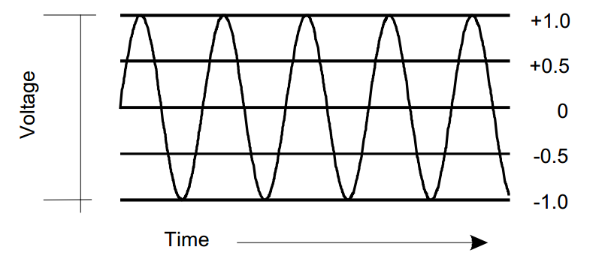 Figure 2-5 : onde électrique

* 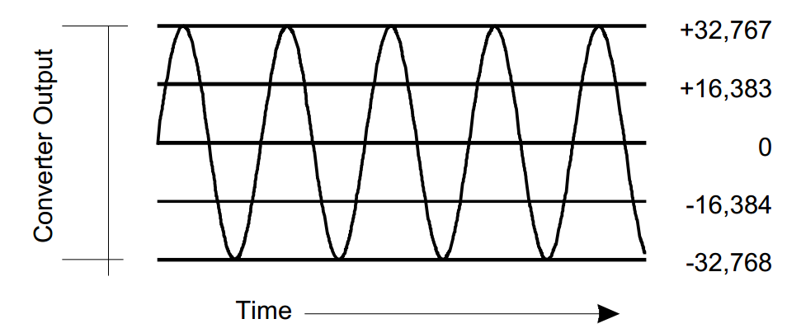Le signal électrique analogique est ensuite converti en valeurs numériques par un dispositif appelé un convertisseur analogique-numérique. Un convertisseur analogique-numérique de 16 bits, qui présente une plage de -32768 à 32767, est illustré à la figure 2-6.

Figure 2-6 : Sortie du convertisseur

* En raison qu'un nombre infini de points de données ne peut pas être enregistré pour

caractériser la forme d'onde, un échantillon est prélevé à intervalles réguliers. Le nombre d'échantillons prélevés par seconde est appelée la fréquence d'échantillonnage. Sur la figure 2-4, 43 échantillons sont prélevés

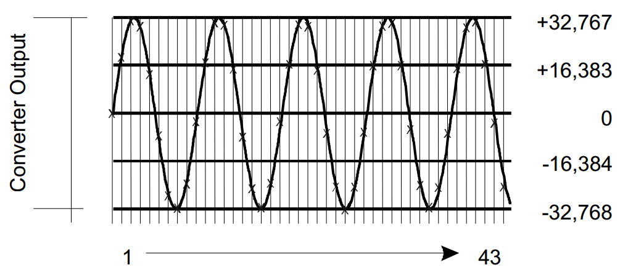

Figure 2-7 : Echantillonnage de l’onde

* La série résultante de 43 numéros représente la position de l'onde à chaque intervalle, comme le montre la Figure 2-8.

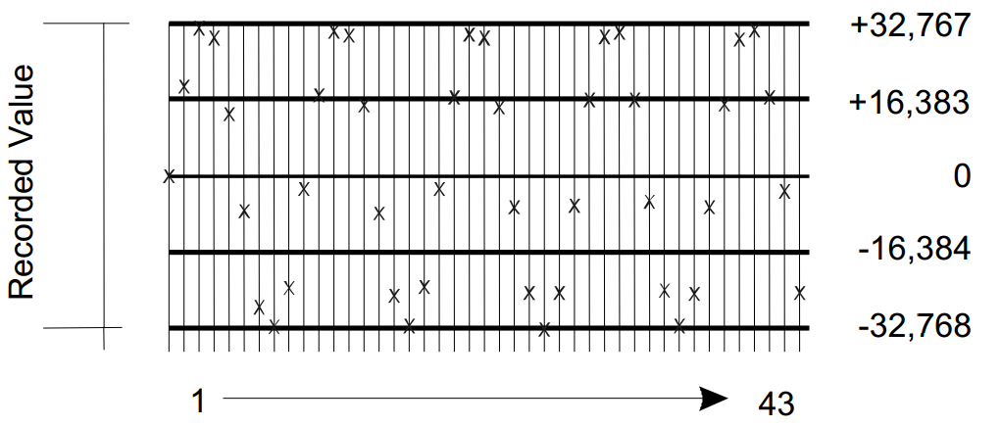

Figure 2-8 : Représentation des valeurs échantillonnées